07 июня 2018 года
Аграрии прогнозируют потери почти половины урожая зерновых
https://interfax.com.ua/news/economic/510514.html
Засуха в южных, центральных и восточных областях Украины может привести к потере
порядка 50% урожая зерновых, сообщает пресс - служба Всеукраинской аграрной рады …
Согласно результатам проведенного опроса членов ВАР, более всего пострадали пшеница и ячмень в связи с критически малым количеством осадков на протяжении нескольких месяцев.
"Последний дождь в нашем районе прошел 2 - 3 недели назад. Но он был очень слабым, промочил почву не более чем 2 - 3 см. Это единственный дождь, который был с зимы", - сетует директор частного агропромышленного предприятия "Людмила" (Хмельницкая обл.) Николай Гурский. С его слов, потери его хозяйства по пшенице достигнут до 30%, сои - около 20%. В то же время директор фермерского хозяйства "Щедрая Усадьба-М" (Хмельницкая обл.) Александр Бондарь признал, что если в ближайшее время не пройдут затяжные дожди, он может потерять около 40% урожая пшеницы и 50% сои.
Директор ООО "Терра" (Днепропетровская обл.) Александр Дорошенко отметил, что потери урожая на его предприятии также могут достигнуть 50%. При этом сельхозпроизводители отмечают, что точные суммы убытков можно будет посчитать ближе к моменту сбора урожая.

Комментирует оценки:
РЕШЕТНЯК Владимир Иванович
Директор ООО Агентство “Стратег”
Координатор Агропромышленного клуба “Земляне”

Во-первых, от имени Агропромышленного клуба “Земляне” я выражаю искреннее сочувствие украинским аграриям, пострадавшим от засухи и единственные, на мой взгляд, уместные слова поддержки в данном случае “что нас не убивает, делает сильнее”. Во-вторых, следует отметить, что и российских аграриев из пограничных с Украиной южных регионов не минула чаша сия. В-третьих, в этой связи возникает вопрос, возможно ли предсказывать засушливые погодные явления не вдогонку, а на опережение?!

Лично я склонен к утвердительному ответу, поскольку в нашем архиве имеется научный раритет, точнее прогноз засушливых условий в земледельческой зоне СССР, датированный и подписанный:

20.11.1990, Москва, В. А. Понько

Публиковать документ воздержусь, поскольку планируем предоставить возможность прокомментировать его разработчику методики агрометеорологического прогнозирования на осенней сессии МСФ, но раз уж оценки украинских хлеборобов подтвердили прогноз двадцативосьмилетней давности, анонсирую факты в двух словах 23° - 35° восточной долготы. Эти долготы практически полностью накрывают Украину, ну и приграничные зернопроизводящие регионы России захватывают, а что здесь характерно, академический прогноз прошлого века на 2018 год именно по этим долготам зону весенней засухи выводил.

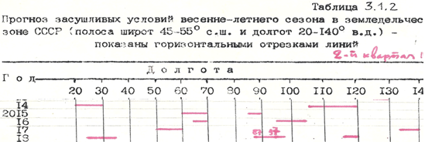

Я не уполномочен публиковать этот научный артефакт за весь прогнозный период, но засвидетельствую горизонт планирования раритетного прогноза период от 1991 до 2025 года и почту за честь заверить, что засуха 2010 года здесь была предельно конкретно отмечена по 40° - 50° восточной долготы.

Помимо засух агрометеорологическое прогнозирование рассчитывает флуктуации урожайности зерна по культурам и регионам на долгосрочную перспективу. Сейчас мы с Владимиром Алексеевичем поставили перед собой задачу сформировать прогнозы для ключевых культур и регионов до 2025 года.

Решение этой задачи с одной стороны упростит ценовое моделирование на соответствующие горизонты стратегического планирования, а с другой аграриям не помешает погодно - климатические флуктуации и риски аномальных явлений учитывать на опережение, а не вдогонку. Хотя по идее, это не дело одиночек - энтузиастов, а сфера компетенции административных и ответственности управленческих структур, но у этих структур толи руки не доходят, толи ноги мешают не на словах, а на деле системой стратегического планирования озаботиться. Это отдельная тема для дискуссий, и подведу черту под этим комментарием информацией к размышлению и поводом для примирения украинских хлеборобов и садоводов, которые в начале июня устроили междоусобные дождевые разборки с элементами “охоты на ведьм”.

05 июня 2018 года
Почему у нас не идут дожди?
https://www.youtube.com/watch?v=TPeBjkKdXkY&t=121s

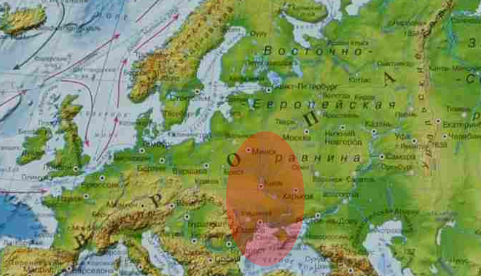

На карте отмечены примерные границы эпицентра засухи, которую академик Понько подчеркнул в схеме на 2018 год без малого три десятка лет тому назад. Это засушливое пятно накрывает не только Украину, его влияние ощутили на себе и прилегающие зернопроизводящие регионы. Согласитесь, глупо полагать, что в том повинны лихие садоводы, а не закономерные и предсказуемые цикличности погоды.


Интернет - канал: http://agroprom.club
Телефоны: +7 - 910 - 2252156, - 919 - 2897900
Электронная почта: strateg@belnet.ru, agropromclub@mail.ru
Основные сферы деятельности
Стратегическое моделирование рынков АПК
Статистические и аналитические базы данных
Оказание информационно - консалтинговых услуг
Сопутствующие сферы деятельности
Организация и проведение конгресс - мероприятий
Обучающие курсы по стратегическому планированию
Содействие перспективным технологиям
Полевые испытания микроудобрений и стимуляторов
Внесение безводного аммиака по схеме “всё включено”
Агрохимический макро и микроэлементный анализ почвы

